各县市区、功能区科技部门咨询电话

泰山区：8226703；taishankjgx@163.com

岱岳区：8562577；wmclyh@126.com

新泰市：7267078；xtskjjgxk@ta.shandong.cn

肥城市：3228867；fcskjjghgxk@163.com

宁阳县：5621318；ny5621318@163.com

东平县：2825808；yw21602022@163.com

高新区：8938110；tagxqkj@126.com

泰山景区：5369166；tsjqkjty@ta.shandong.cn

徂汶景区经济发展部：8922267；cwjqjfk@163.com

泰安旅游经济开发区：15966036994

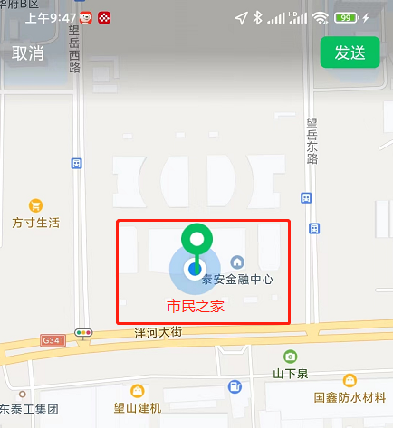

泰安市科技局政务服务窗口

电话：8538139

地址：山东省泰安市望岳东路55号 市民之家 三楼西厅 F21